Τίτλος λογισμικού: Χημεία Β’ – Γ’ Γυμνασίου
Προμηθευτής: Ι.Π. – Ι.Τ.Ε.
Κατηγορία αναπηρίας: Όραση
Μάθημα: Χημεία
Τάξεις: Β’ - Γ’ Γυμνασίου

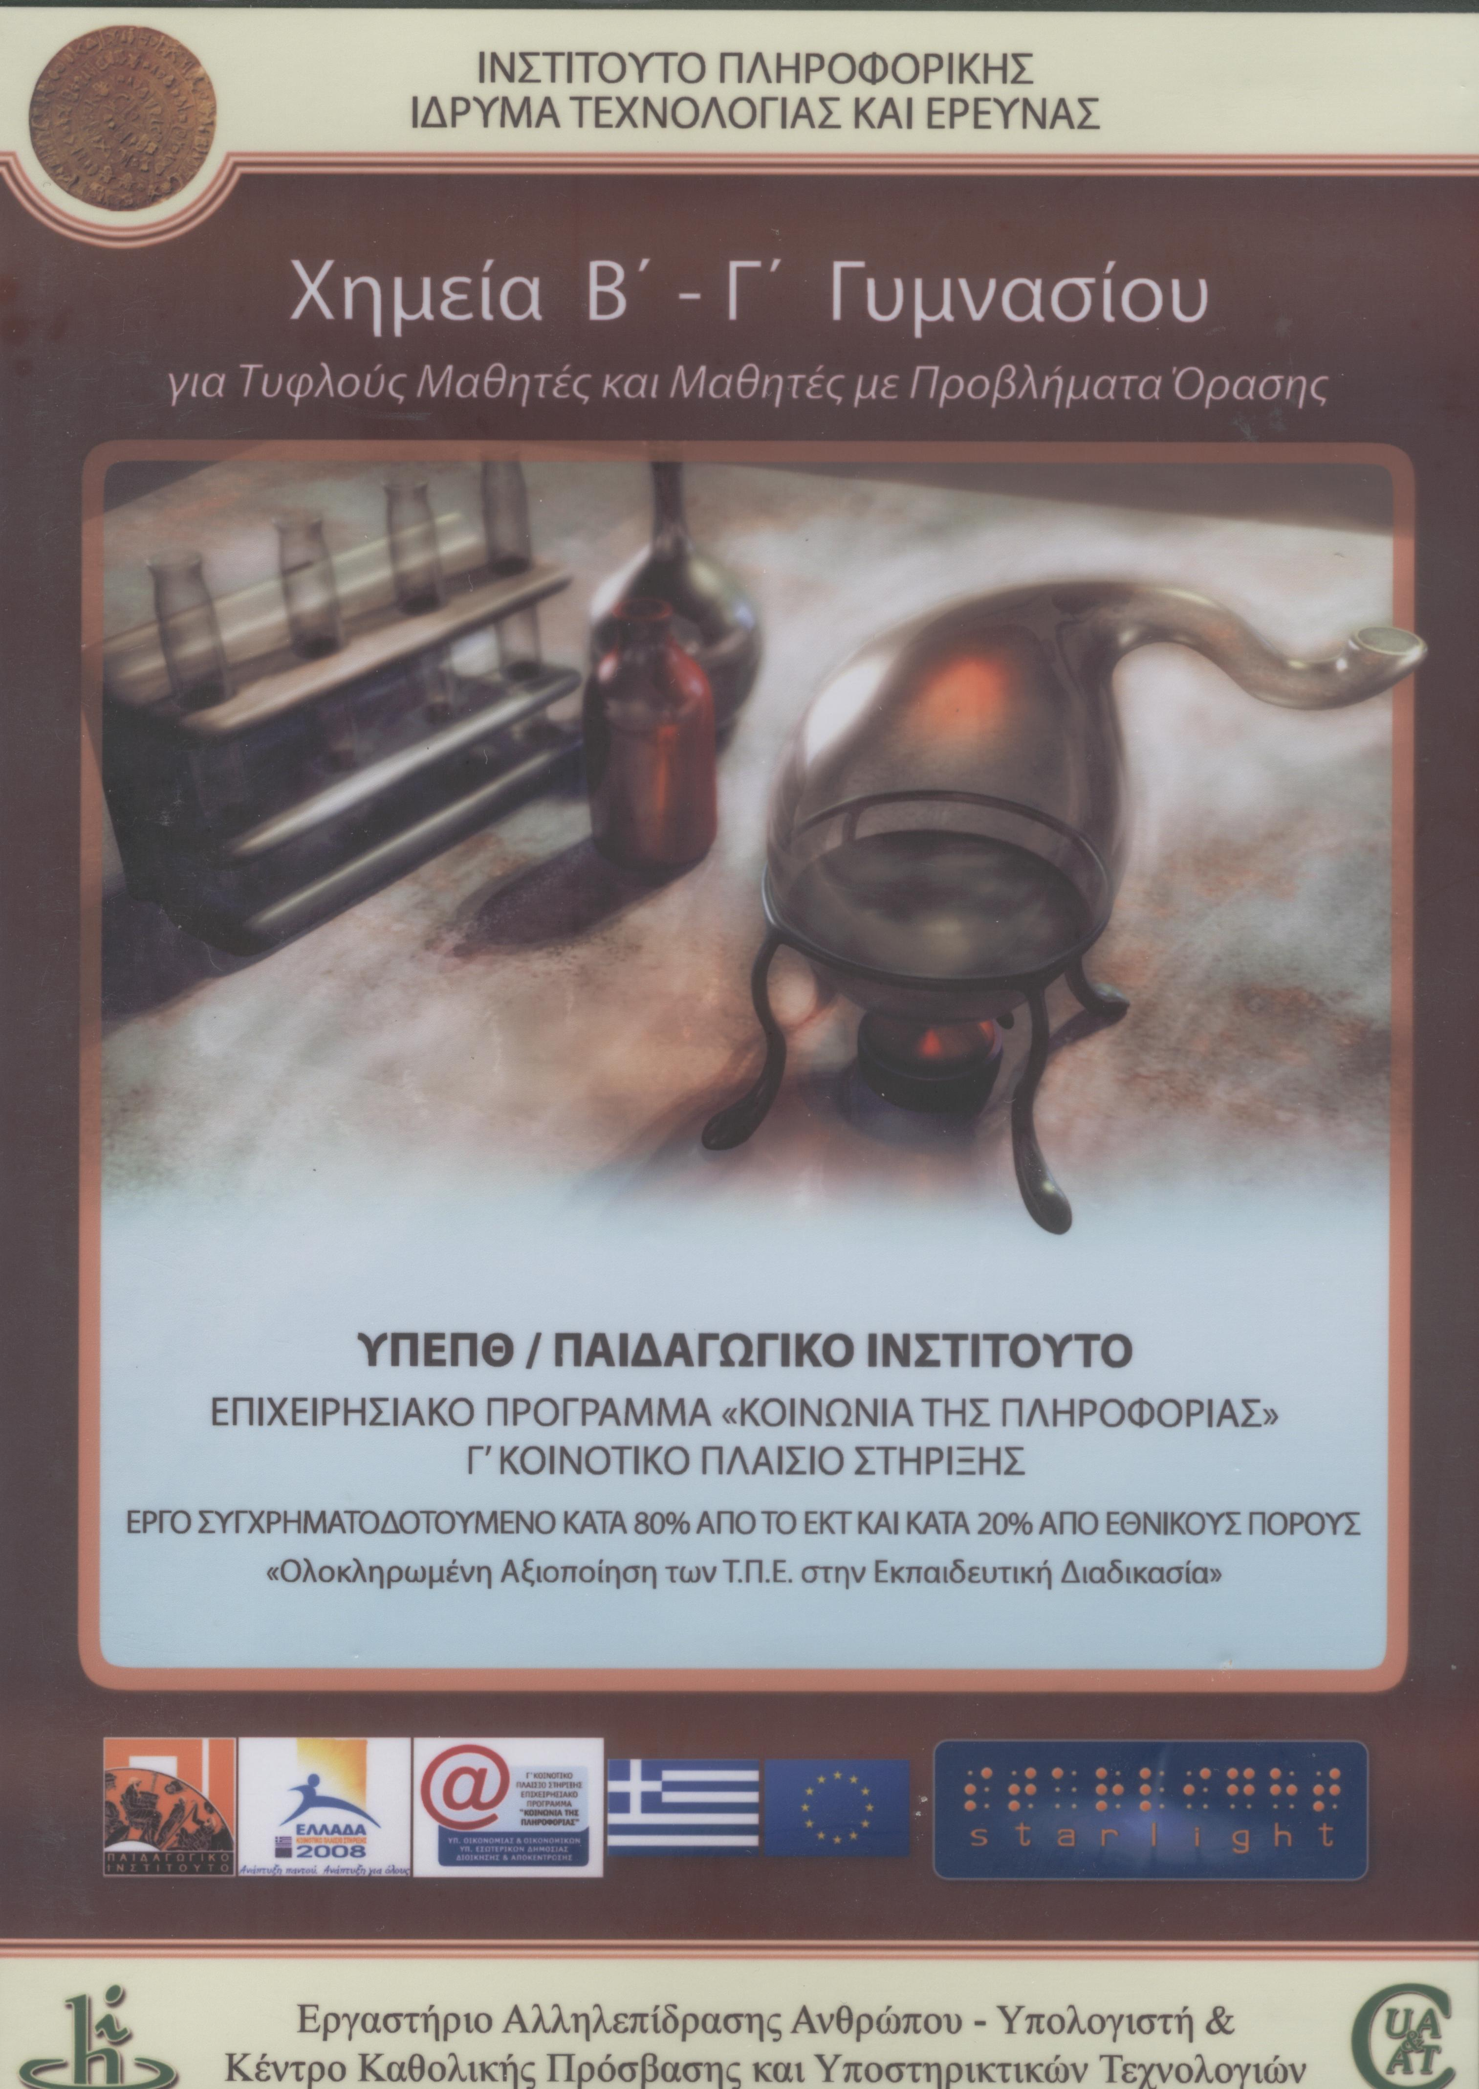

Απαιτήσεις Λειτουργίας

- Επεξεργαστής Pentium II
- Μνήμη 64ΜΒ
- 80 ΜΒ διαθέσιμος σκληρός δίσκος
- Κάρτα ήχου συμβατή με Windows
- Λειτουργικό:Windows 98/ME/2000/XP
- Οδηγός cd-rom
Σημείωση: Όσο περισσότερη μνήμη RAM και ταχύτερο επεξεργαστή έχετε στο σύστημά σας, τόσο καλύτερα θα ανταποκρίνεται το πρόγραμμα.
Προσβασιμότητα

Το παρόν εκπαιδευτικό λογισμικό έχει αναπτυχθεί ειδικά για χρήση από Τυφλούς Μαθητές και Μαθητές με Προβλήματα Όρασης. Το λογισμικό έχει αναπτυχθεί από το Εργαστήριο Αλληλεπίδρασης Ανθρώπου Υπολογιστή και το Κέντρο Καθολικής Πρόσβασης και Υποστηρικτικών Τεχνολογιών του Ινστιτούτου Πληροφορικής του Ιδρύματος Τεχνολογίας και Έρευνας (ΙΠ-ΙΤΕ). Η ανάπτυξη έγινε πάνω από την πλατφόρμα Starlight του ΙΠ-ΙΤΕ, η οποία υποστηρίζει τη δημιουργία αλληλεπιδραστικού εκπαιδευτικού λογισμικού προσβάσιμου από Τυφλούς και Άτομα με Προβλήματα Όρασης. Η σχεδίαση, καθώς και η αξιολόγηση της ευχρηστίας του λογισμικού, έγινε σε συνεργασία με τον Πανελλήνιο Σύνδεσμο Τυφλών (ΠΣΤ). Το περιεχόμενο του λογισμικού βασίζεται σε εκπαιδευτικό υλικό των Εκδόσεων Σαββάλας. Στο λογισμικό περιλαμβάνεται η τεχνολογία σύνθεσης φωνής από κείμενο «Εκφωνητής+» του Ινστιτούτου Επεξεργασίας του Λόγου / Ε. Κ. «Αθηνά».
Οι τυφλοί χρήστες μπορούν να αλληλεπιδράσουν με το λογισμικό χρησιμοποιώντας εναλλακτικά, ή ακόμη και ταυτόχρονα, ως συσκευές εισόδου το πληκτρολόγιο, το joystick καθώς και τα πλήκτρα της οθόνης Braille. Η απόδοση του περιεχομένου γίνεται ταυτόχρονα μέσω σύνθεσης φωνής, αλλά και οθόνης Braille (εάν φυσικά υπάρχει και είναι συνδεδεμένη). Όσον αφορά τους μερικώς βλέποντες, μπορούν να χρησιμοποιήσουν το ποντίκι και την οθόνη, καθώς το λογισμικό υποστηρίζει τη δυνατότητα απόδοσης του κειμένου που παρουσιάζεται τόσο στη γραφική διεπαφή όσο και στο περιεχόμενό του ηλεκτρονικού βιβλίου σε μεγέθυνση σε οποιοδήποτε βαθμό.

Εκπαιδευτικοι Στοχοι του Λογισμικου

Μέσα από το λογισμικό επιδιώκεται οι μαθητές να κατακτήσουν τους παρακάτω εκπαιδευτικούς στόχους:
- Να αποκτήσουν γνώσεις που αφορούν θεωρίες, νόμους και θεμελιώδεις αρχές της Χημείας, ώστε να είναι ικανοί να παρατηρούν, να περιγράφουν, να ερμηνεύουν και να προβλέπουν διάφορα χημικά φαινόμενα.
- Να αναγνωρίζουν την ενότητα της επιστημονικής γνώσης και τη σχέση της Χημείας με τις άλλες Επιστήμες.
- Να αναγνωρίζουν την αξία της επιστημονικής γνώσης και να διαπιστώνουν τη συμβολή της Χημείας στη βελτίωση της ποιότητας της ζωής του ανθρώπου.
- Να αναπτύξουν κριτική σκέψη και δημιουργική φαντασία για την αντιμετώπιση προβλημάτων που έχει δημιουργήσει η ραγδαία εξέλιξη της Επιστήμης και της Τεχνολογίας.
- Να εκτιμήσουν την αξία της διατήρησης και προστασίας του φυσικού περιβάλλοντος, καθώς και της εξοικονόμησης των φυσικών πόρων, αναπτύσσοντας σχετικές πρωτοβουλίες.
- Να αναπτύξουν πνεύμα συνεργασίας, να επικοινωνούν με κοινωνικούς και επιστημονικούς φορείς, να εργάζονται ομαδικά και να ανακοινώνουν τα αποτελέσματα της εργασίας τους.
- Να συλλέγουν πληροφορίες από διάφορες πηγές πληροφοριών και να συνδέουν αυτές με τις εμπειρίες τους.
- Να χρησιμοποιούν τις νέες τεχνολογίες και την πληροφορική.
- Να εξασκηθούν στον επιστημονικό τρόπο σκέψης, την επιστημονική μεθοδολογία και να προσεγγίζουν ποιοτικά και πειραματικά βασικές χημικές έννοιες.
- Να χρησιμοποιούν την επιστημονική ορολογία, να διακρίνουν, να ταξινομούν και να περιγράφουν χημικά φαινόμενα, υλικά και διαδικασίες.
- Να αναπτύξουν δεξιότητες στην εκτέλεση απλών πειραμάτων, να καταγράφουν τις παρατηρήσεις και τις μετρήσεις τους και να εξάγουν συμπεράσματα.
- Να ακολουθούν κανόνες ασφαλείας προς αποφυγή κινδύνων στο εργαστήριο αλλά και στην καθημερινή ζωή.

Περιεχομενα πακετου (cd-rom)

Οδηγός εγκατάστασης: Περιλαμβάνει τις αναλυτικές οδηγίες για την εγκατάσταση του προγράμματος οι οποίες μπορούν να εκτυπωθούν.
Βιβλίο χρήστη (user manual): Ένα εγχειρίδιο χρήσης για τον μαθητή, με αναλυτικές οδηγίες για τις λειτουργίες του λογισμικού και τον τρόπο χρήσης τόσο από τους τυφλούς όσο και από τους μερικώς βλέποντες.
Βιβλίο εκπαιδευτικού (teacher manual): Ένα εγχειρίδιο για τον εκπαιδευτικό το οποίο, εκτός από τις οδηγίες χρήσης του βασικού προγράμματος, περιέχει και οδηγίες για τη χρησιμοποίηση του «Εργαλείου Διαχείρισης Περιεχομένου».
Λογισμικό: Το βασικό περιεχόμενο του πακέτου το οποίο, αφού εγκατασταθεί, δίνει τη δυνατότητα για ανάγνωση (συνθετικός αναγνώστης) ή για επεξεργασία (εργαλείο διαχείρισης περιεχομένου) του βιβλίου.

Δομή Λογισμικού

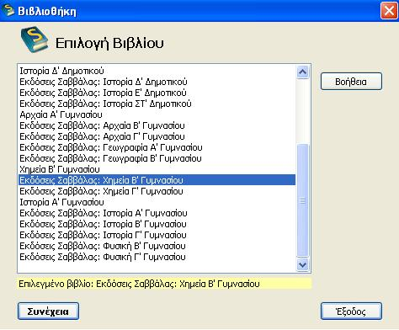
Οθόνη
επιλογής βιβλίου

Οθόνη
διαχείρισης και επιλογής χρηστών

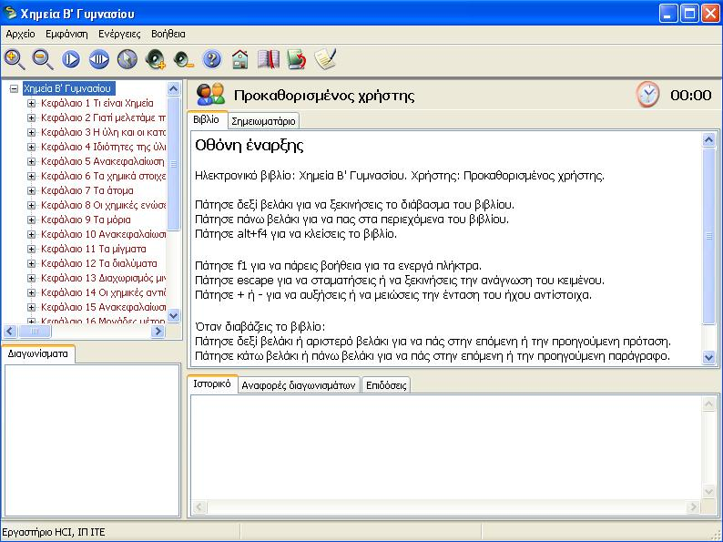
Οθόνη έναρξης

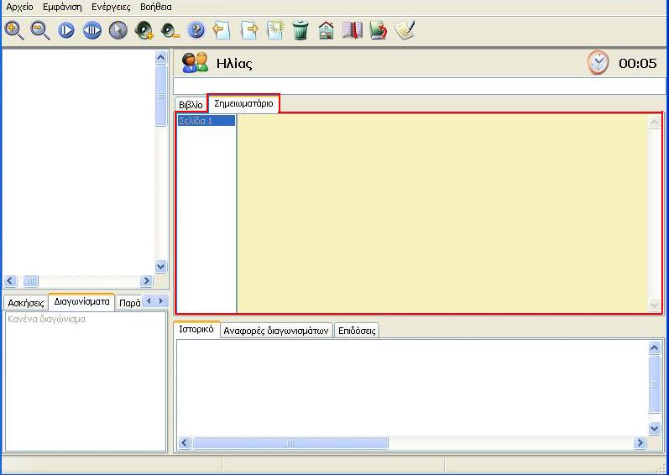
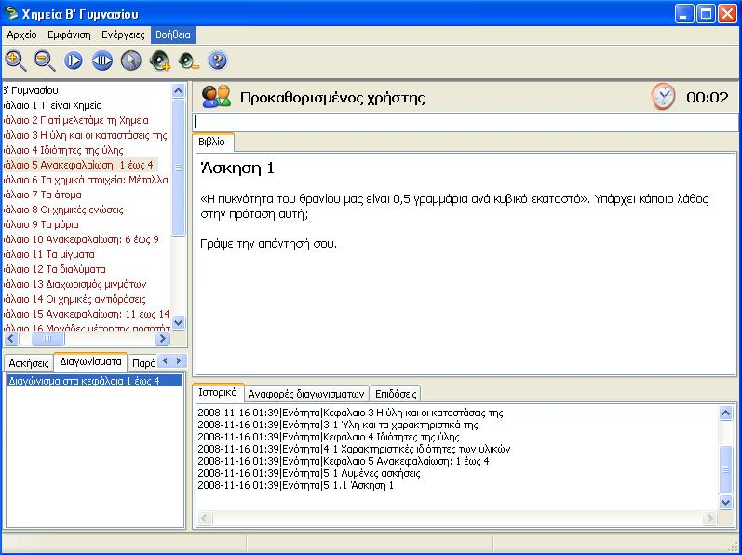
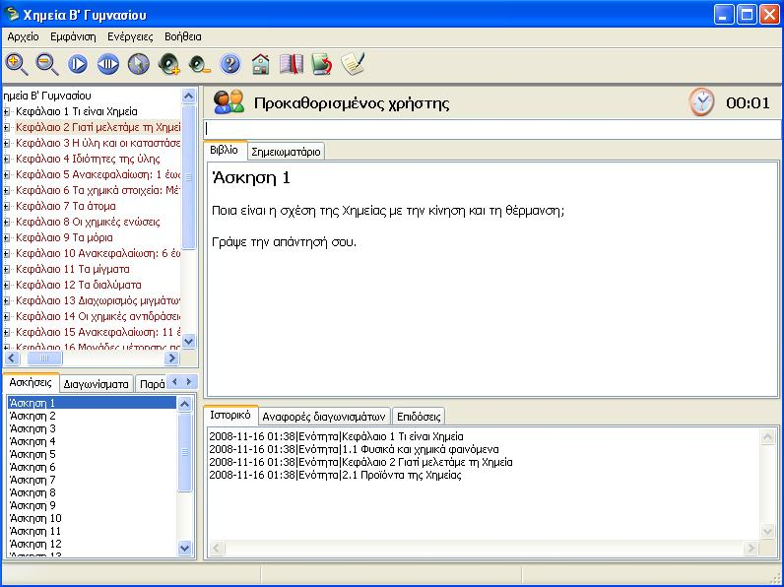
Οθόνες
επιμέρους λειτουργιών

Μπάρα βασικών λειτουργιών

Η οθόνη έναρξης και οι επιμέρους οθόνες περιέχουν μια μπάρα βασικών λειτουργιών που καθιστά εύκολη τη χρήση του λογισμικού από τους μερικώς βλέποντες μαθητές. Συγχρόνως, για τους τυφλούς μαθητές, δίνεται η δυνατότητα πρόσβασης στις συντομεύσεις λειτουργιών πατώντας το πλήκτρο F1. Ανάμεσα στις πολλές δυνατότητες που παρέχονται αξίζει να σημειώσουμε εδώ αυτή του σελιδοδείκτη με την οποία ο μαθητής μπορεί να αρχίσει να διαβάσει από το σημείο στο οποίο είχε σταματήσει.

Βασική οθόνη προγράμματος
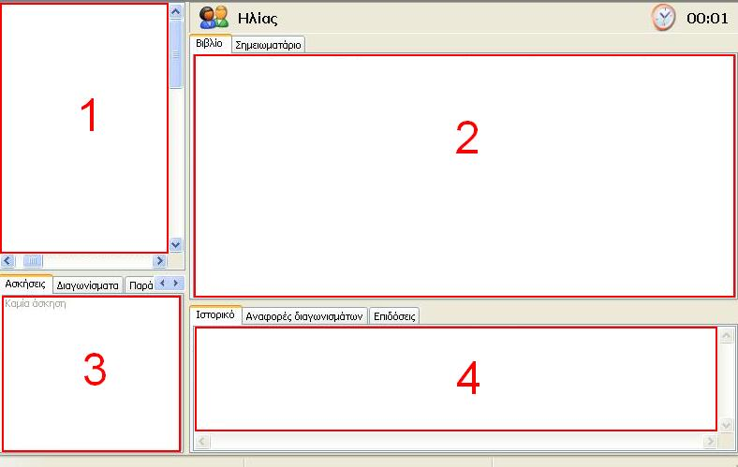

Η βασική οθόνη του προγράμματος είναι χωρισμένη σε 4 μέρη:
- Μέρος 1: Προβάλλονται τα περιεχόμενα του βιβλίου και διαβάζονται από συνθετική ανδρική φωνή.
- Μέρος 2: Παρουσιάζεται το κυρίως κείμενο του βιβλίου και διαβάζεται από συνθετική γυναικεία φωνή.
- Μέρος 3: Παρουσιάζονται οι συνοδευτικές δραστηριότητες του κεφαλαίου (ασκήσεις, διαγωνίσματα, παράγραφοι, σημειώσεις).
- Μέρος 4: Δίνονται τα στατιστικά στοιχεία του χρήστη (ιστορικό, αναφορές διαγωνισμάτων, επιδόσεις).

Σημειωματάριο

Σε κάθε κεφάλαιο παρέχεται στο μαθητή η δυνατότητα να κρατήσει σημειώσεις, σχετικές με το κείμενο που διάβασε ή άκουσε, χρησιμοποιώντας το σημειωματάριο. Οι σημειώσεις αυτές αποθηκεύονται και είναι διαθέσιμες μόνο για το χρήστη που τις δημιούργησε.
Οθόνη ασκήσεων

Στο τέλος κάθε ενότητας, ο μαθητής έχει τη δυνατότητα να πραγματοποιήσει κάποιες ασκήσεις, που είτε παρέχει το ίδιο το λογισμικό είτε έχει ετοιμάσει από πριν ο εκπαιδευτικός, και έτσι να αξιολογήσει το βαθμό κατανόησης του κειμένου που άκουσε ή διάβασε. Οι ασκήσεις αυτές είναι τεσσάρων τύπων: πολλαπλής επιλογής, σωστού-λάθους, συμπλήρωσης κενών και ανοιχτού τύπου.

Οθόνη διαγωνισμάτων

Σε ένα δεύτερο επίπεδο αξιολόγησης υπάρχει η δυνατότητα πραγματοποίησης διαγωνισμάτων. Πρόκειται για μια ομάδα ασκήσεων παρόμοιων με αυτές που περιέχονται στις υποενότητες, μόνο που εδώ ο μαθητής δε μπορεί να ανατρέξει σε καθεμία ξεχωριστά αλλά πρέπει να απαντήσει σε όλες.

Οθόνη επιδόσεων
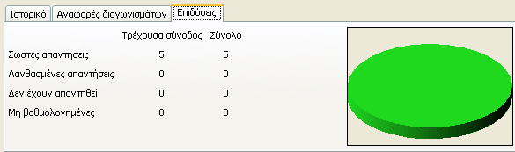

Ο μαθητής, αφού ολοκληρώσει τις ασκήσεις ή τα διαγωνίσματα, μπορεί να ανατρέξει στην επιλογή «επιδόσεις» και να δει κάποια στατιστικά στοιχεία (σωστές ή λανθασμένες απαντήσεις κ.ά.)

Εργαλείο Διαχειρισης Περιεχομενου – Επεξεργασια βιβλιων

Το λογισμικό, με το εργαλείο διαχείρισης περιεχομένου, παρέχει τη δυνατότητα στον εκπαιδευτικό να διαμορφώσει το περιεχόμενο του βιβλίου προτού ανατρέξει σε αυτό ο μαθητής. Έτσι, ο εκπαιδευτικός μπορεί:

- να επεξεργαστεί ένα βιβλίο προσθέτοντας κεφάλαιο ή ενότητα
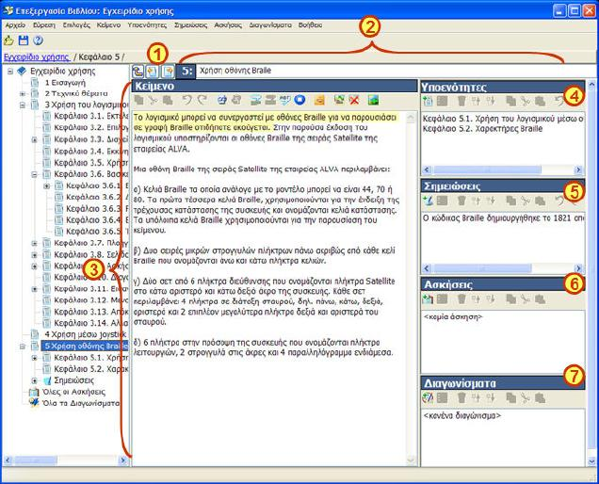

- να προσθέσει νέα άσκηση ή διαγώνισμα
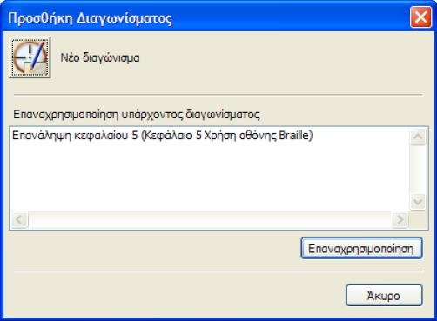
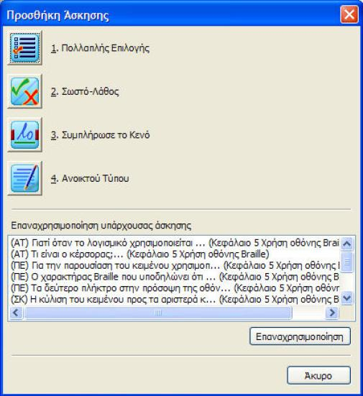
Παρουσιαση Περιεχομενου Εκπαιδευτικού Λογισμικου

Η ύλη που καλύπτει το λογισμικό ανά τάξη συνοψίζεται στα ακόλουθα κεφάλαια:

Χημεία Β' Γυμνασίου
Κεφάλαιο 1 Τι είναι Χημεία
Κεφάλαιο 2 Γιατί μελετάμε τη Χημεία
Κεφάλαιο 3 Η ύλη και οι καταστάσεις της
Κεφάλαιο 4 Ιδιότητες της ύλης
Κεφάλαιο 5 Ανακεφαλαίωση: 1 έως 4
Κεφάλαιο 6 Τα χημικά στοιχεία: Μέταλλα και αμέταλλα
Κεφάλαιο 7 Τα άτομα
Κεφάλαιο 8 Οι χημικές ενώσεις
Κεφάλαιο 9 Τα μόρια
Κεφάλαιο 10 Ανακεφαλαίωση: 6 έως 9
Κεφάλαιο 11 Τα μίγματα
Κεφάλαιο 12 Τα διαλύματα
Κεφάλαιο 13 Διαχωρισμός μιγμάτων
Κεφάλαιο 14 Οι χημικές αντιδράσεις
Κεφάλαιο 15 Ανακεφαλαίωση: 11 έως 14
Κεφάλαιο 16 Μονάδες μέτρησης ποσοτήτων στη χημεία
Κεφάλαιο 17 Κατάταξη και ονοματολογία χημικών ενώσεων, χημικές αντιδράσεις και στοιχειομετρικοί υπολογισμοί στις χημικές εξισώσεις
Κεφάλαιο 18 Ο Ατμοσφαιρικός Αέρας: Το οξυγόνο, το άζωτο, το διοξείδιο του άνθρακα και η ρύπανση του αέρα
Κεφάλαιο 19 Το νερό
Κεφάλαιο 20 Ανακεφαλαίωση: 16 έως 19
Κεφάλαιο 21 Το έδαφος και το υπέδαφος: ορυκτός πλούτος
Κεφάλαιο 22 Η μεταλλουργία
Κεφάλαιο 23 Οι ιδιότητες των μετάλλων
Κεφάλαιο 24 Ανακεφαλαίωση: 21 έως 23

Χημεία Γ' Γυμνασίου
Κεφάλαιο 1 Οξέα
Κεφάλαιο 2 Βάσεις
Κεφάλαιο 3 Άλατα
Κεφάλαιο 4 Ανακεφαλαίωση 1 έως 3
Κεφάλαιο 5 Αλκάλια
Κεφάλαιο 6 Αλογόνα
Κεφάλαιο 7 Άνθρακας και πυρίτιο
Κεφάλαιο 8 Ανακεφαλαίωση 5 έως 7
Κεφάλαιο 9 Πετρέλαιο
Κεφάλαιο 10 Υδρογονάνθρακες
Κεφάλαιο 11 Προϊόντα από υδρογονάνθρακες
Κεφάλαιο 12 Αιθανόλη και ζυμώσεις
Κεφάλαιο 13 Ανακεφαλαίωση 9 έως 12
Κεφάλαιο 14 Υδατάνθρακες
Κεφάλαιο 15 Λιπαρές Ουσίες
Κεφάλαιο 16 Πρωτεΐνες
Κεφάλαιο 17 Σαπούνια και απορρυπαντικά
Κεφάλαιο 18 Χημεία και οργανισμοί: βιταμίνες, ορμόνες, φάρμακα και αντιβιοτικά
Κεφάλαιο 19 Χημεία και περιβάλλον
Κεφάλαιο 20 Ανακεφαλαίωση 14 έως 19

Προτεινομενη Χρηση του Λογισμικου στην Ταξη

Το λογισμικό αυτό μπορεί να ενταχθεί στο καθημερινό πρόγραμμα του μαθητή, ως συνοδευτικό του σχολικού εγχειριδίου. Ο εκπαιδευτικός έχει τη δυνατότητα να επιλέγει τις ενότητες που θα παρουσιάζει κάθε φορά ανάλογα με τη διδακτική προσέγγιση και το χρόνο που μπορεί να διατεθεί. Έτσι, είναι δυνατό να χρησιμοποιηθεί είτε ως υποστηρικτικό υλικό του μαθήματος, εντάσσοντάς τη στη διδασκαλία του, είτε ως αφετηρία του μαθήματος (προκαταβολικός οργανωτής), είτε ως ευχάριστη εμπέδωση των όσων οι μαθητές διδάχθηκαν.
Στην πρώτη περίπτωση η κάθε διδακτική ενότητα μπορεί να ξεκινά με την ανακοίνωση της ενότητας από τον εκπαιδευτικό. Στη συνέχεια οι μαθητές ακούνε ή διαβάζουν το ηλεκτρονικό βιβλίο, απαντούν στις ασκήσεις και κρατούν σημειώσεις. Με τον τρόπο αυτό όλοι συμμετέχουν στην εκπαιδευτική διαδικασία και γνωρίζουν έναν εναλλακτικό τρόπο προσέγγισης του μαθήματος.
Στη δεύτερη περίπτωση, μετά το τέλος της διδασκαλίας, ο εκπαιδευτικός παροτρύνει τους μαθητές να ασχοληθούν με το λογισμικό, να ακούσουν ή να διαβάσουν την αντίστοιχη ενότητα, να κρατήσουν σημειώσεις των νέων πληροφοριών, να συζητήσουν γι αυτές στην τάξη, να δοκιμάσουν τις ασκήσεις ή τα διαγωνίσματα και να οδηγηθούν σε συμπεράσματα για το βαθμό κατανόησης του μαθήματος.
Η ανάπτυξη του λογισμικού πραγματοποιήθηκε με στόχο την πλήρη πρόσβαση τόσο από τυφλούς όσο και για αμβλύωπες μαθητές. Το οπτικό και ηχητικό αποτέλεσμα, όμως, δίνει ταυτόχρονα τη δυνατότητα για χρησιμοποίηση κι από μαθητές χωρίς προβλήματα όρασης. Με τον τρόπο αυτό ο εκπαιδευτικός αποκτά τη δυνατότητα αξιοποίησής του και στα πλαίσια προγραμμάτων ένταξης – συνεκπαίδευσης τυφλών ή αμβλυώπων μαθητών σε κοινά σχολεία.
Η χρήση του λογισμικού μέσα σε αίθουσα υπολογιστών, προφανώς, είναι ο πλέον ενδεδειγμένος τρόπος αξιοποίησής του, αφού οι μαθητές θα έχουν την ευκαιρία να χρησιμοποιήσουν οι ίδιοι το λογισμικό.

